**Ejemplar Explicar el aumento**

**Introducción**

En el ejercicio *Explicar el aumento*, se le pidió que utilizara la **Característica Analizar** de Microsoft Power BI para explicar los aumentos inesperados en los totales de ventas y proporcionar información sobre las razones de estos aumentos.

Más concretamente, se le pidió que

* Utilizara el Agrupamiento en un gráfico **de Dispersión** para añadir agrupaciones de productos que ayudaran a la función **Analizar**.
* Cree un gráfico **de líneas** a partir de las cifras de ventas para identificar las fechas en las que se produjo un aumento de las ventas y, a continuación, utilice la función **Analizar** para detectar el motivo de estos aumentos.
* Añada al informe todas las visualizaciones pertinentes basadas en las percepciones generadas por la herramienta **Explicar el aumento** de Power BI.

Esta lectura le proporcionará una guía detallada que podrá utilizar para comparar su solución.

**Explicar el incremento**

**Paso 1: Descargar los datos**

* Descargue el archivo de informe de Power BI *Informe de ventas de Adventure Works.pbix* ycárguelo en Power BI Desktop.

**Paso 2: Identifique los dos grandes picos de ventas**

1. En la **vista Datos** de Power BI, seleccione la tabla **Ventas** para familiarizarse con el conjunto de datos.

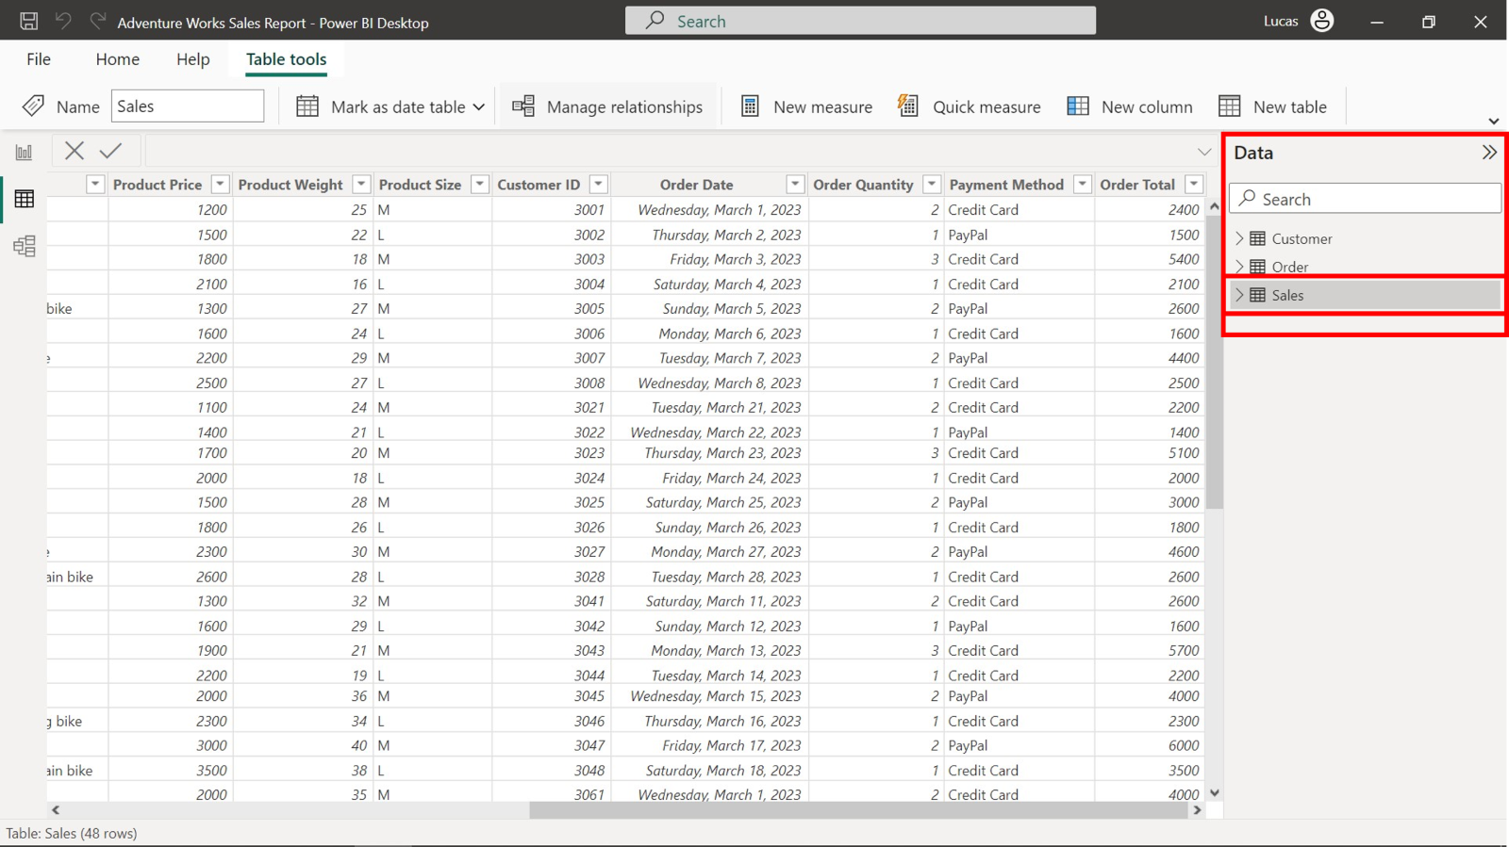

1. Localice la columna **Fecha del pedido** , la columna **Total del pedido** , así como una columna de atributos que pueda soportar el agrupamiento. En este caso, la columna **Nombre del producto** tiene una cardinalidad alta (elevado número de valores distintos) y es adecuada para el agrupamiento.

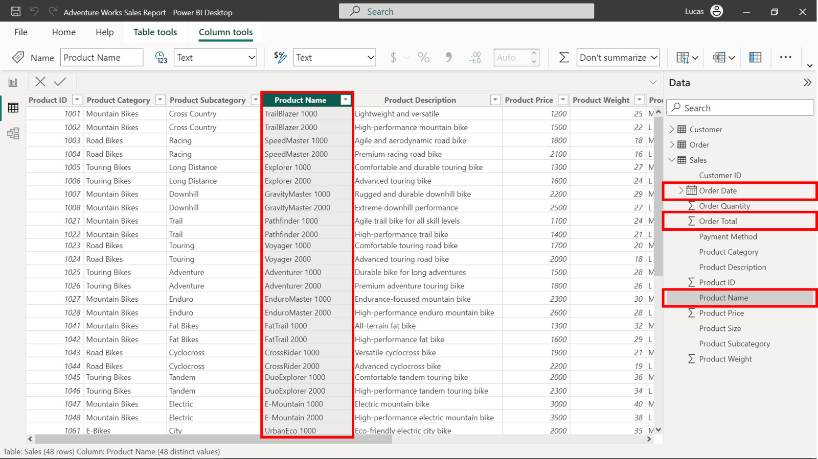

1. Cambie a la **vista Informe** y cree un **gráfico** de líneas con **Fecha de pedido** en el **eje X** y **Total de** pedido en el **eje Y**.

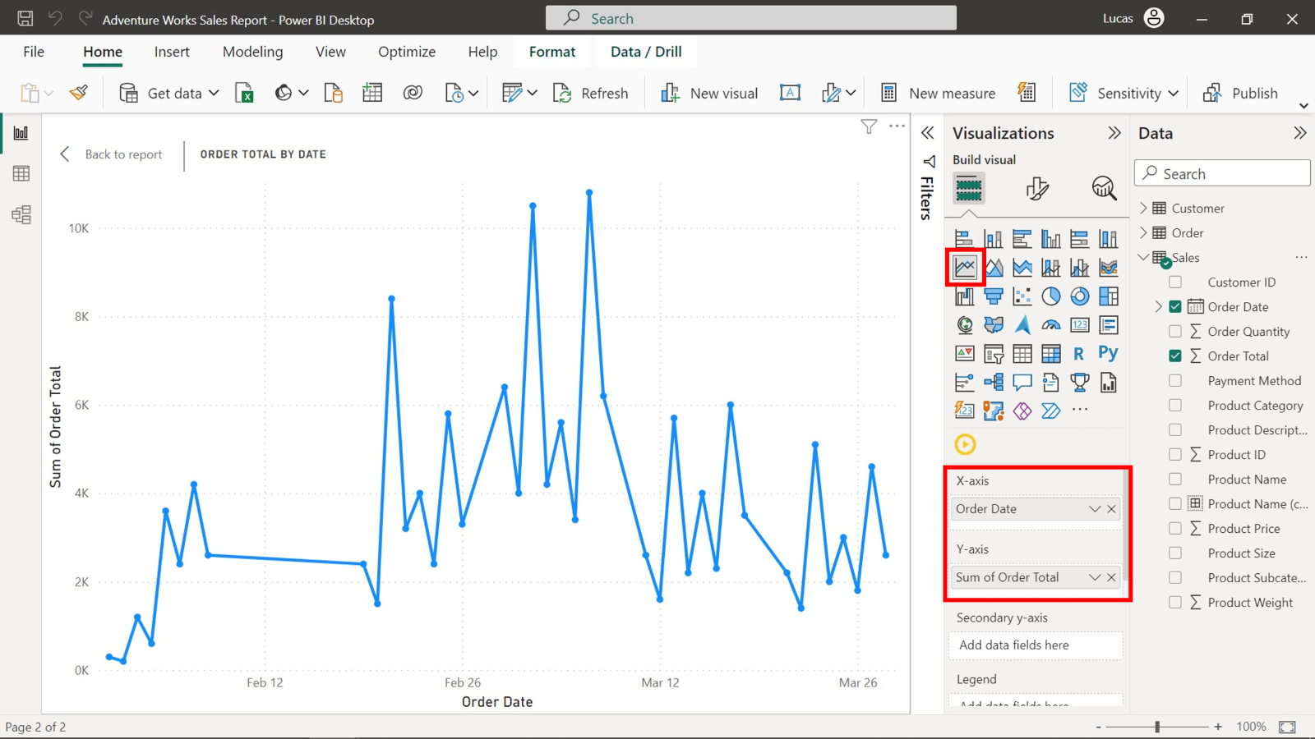

1. Con ayuda del gráfico de líneas, identifique los días 3 y 7 de marzo como los dos días distintos en los que se produjo un pico de ventas.

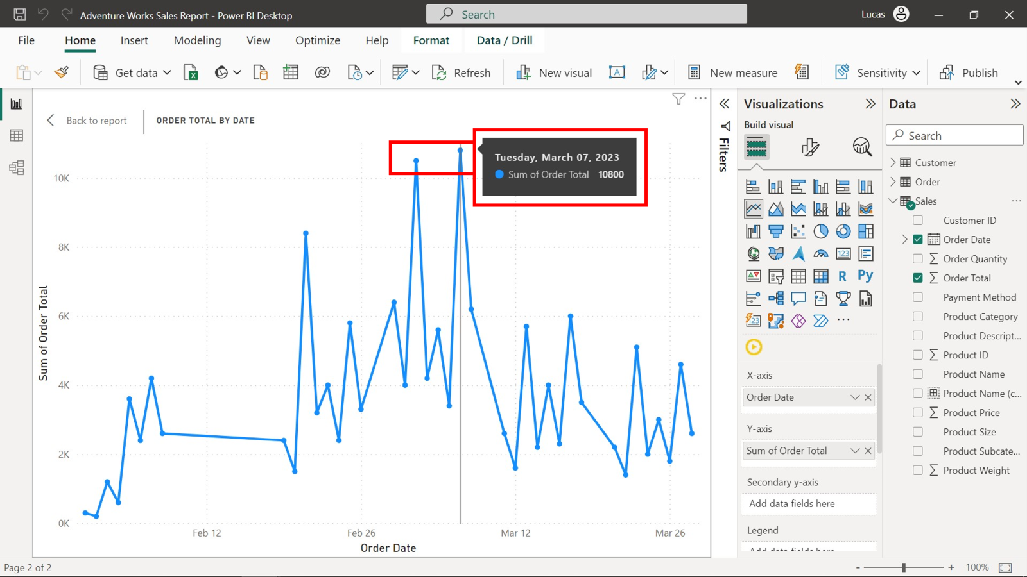

**Paso 3: Utilice la técnica de Agrupamiento para ayudar a la Característica Analizar**

1. Añada un gráfico de dispersión con **el Nombre del producto** en el campo **Valores**, el **Total** del pedido en el **eje X** y **el Precio del producto** en el **eje Y**. Dado que existen valores atípicos en el conjunto de datos, una técnica de Agrupamiento le ayudará aún más en su análisis.
2. Seleccione la elipsis en la parte superior derecha y, a continuación, seleccione **Encontrar clústeres automáticamente**.

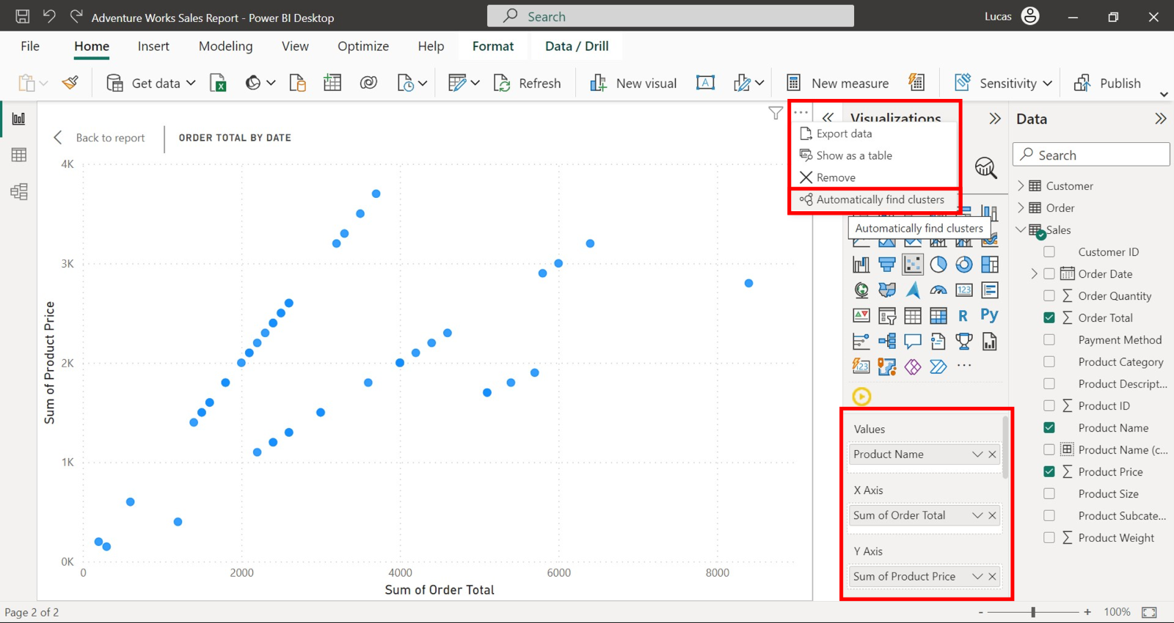

1. Asigne nombres y descripciones a sus conglomerados y, a continuación, introduzca tres como número de conglomerados.

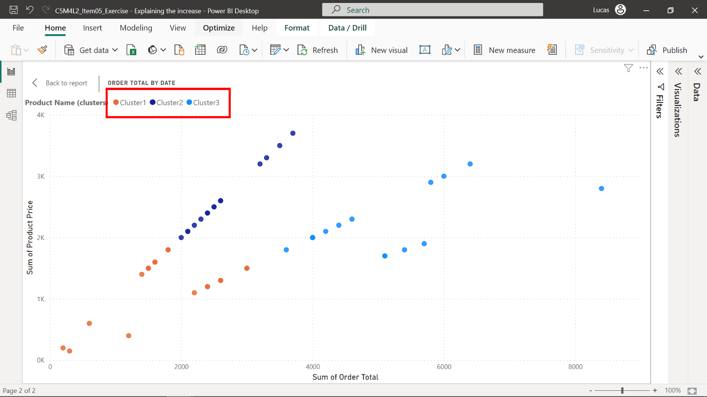

**Paso 4: Utilice la Característica Analizar para generar visualizaciones automáticas**

1. En el gráfico de líneas, identifique y haga clic con el botón derecho del ratón en el7 de marzo. A continuación, seleccione **Analizar** en la lista. Seleccione **Explicar el aumento** para generar visualizaciones para el día seleccionado.

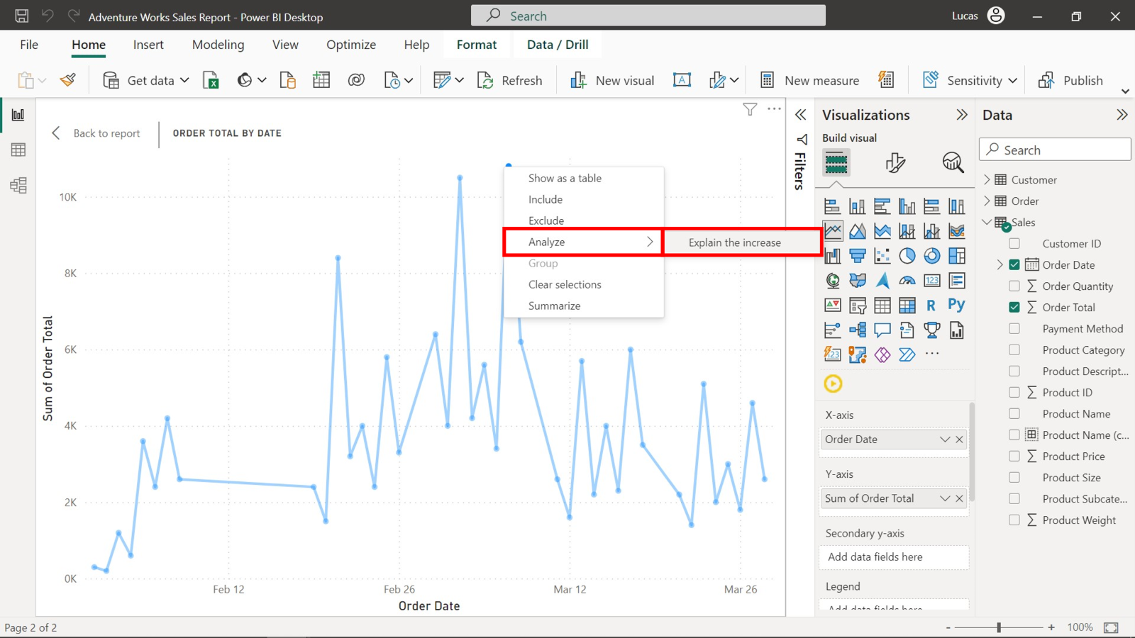

1. Identifique los campos específicos que más influyeron en el pico de ventas de ese día. El**Tamaño del producto**, la **Categoría del producto**, el **Clúster del producto**, la **Forma de pago** y la **Ubicación** tuvieron el mayor pico de ventas de ese día.
2. Cierre la ventana emergente y haga clic con el botón derecho del ratón en el día3 de marzo para utilizar la Característica **Analizar** y que aparezca también la ventana Explicar el aumento de ese día.

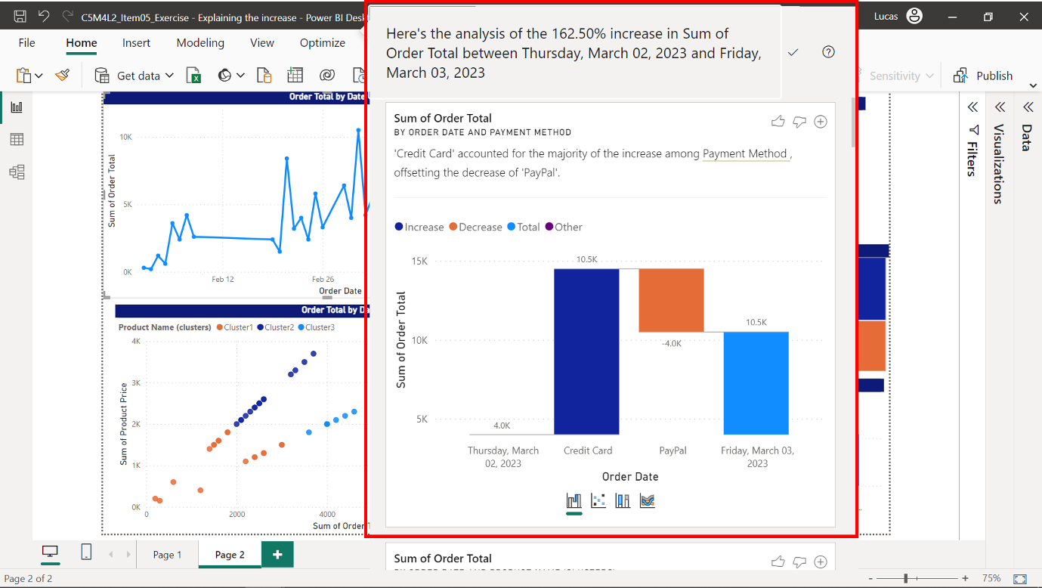

1. Desplácese por la visualización de la ventana para identificar los elementos positivos que también aparecen ese día. El **Tamaño del producto**, la **Categoría del producto** y el **Clúster del producto** parecen contribuir al repunte de las ventas en este día.

**Paso 5: Actúe a partir de las percepciones utilizando la Característica Analizar**

Tras identificar los tres atributos que contribuyeron a los picos de ventas, se le encargó que añadiera algunas visualizaciones perspicaces al informe completando los siguientes pasos:

1. Vuelva a la **vista Datos** para determinar la cardinalidad (número de valores distintos) de las tres categorías.
2. Observe que el **Tamaño del producto** tiene una cardinalidad de 2, el **Clúster del producto** tiene una cardinalidad de 3 y la **Categoría del producto** tiene una cardinalidad de 7. A continuación, añada las dos primeras categorías como visualizaciones.
3. Dado que sólo hay dos valores, un gráfico circular o de donut podría ser una buena opción. Añada un visual de tarta o donut para mostrar la diferencia en el **Total de pedidos** acumulado por cada uno de los dos tamaños de producto.

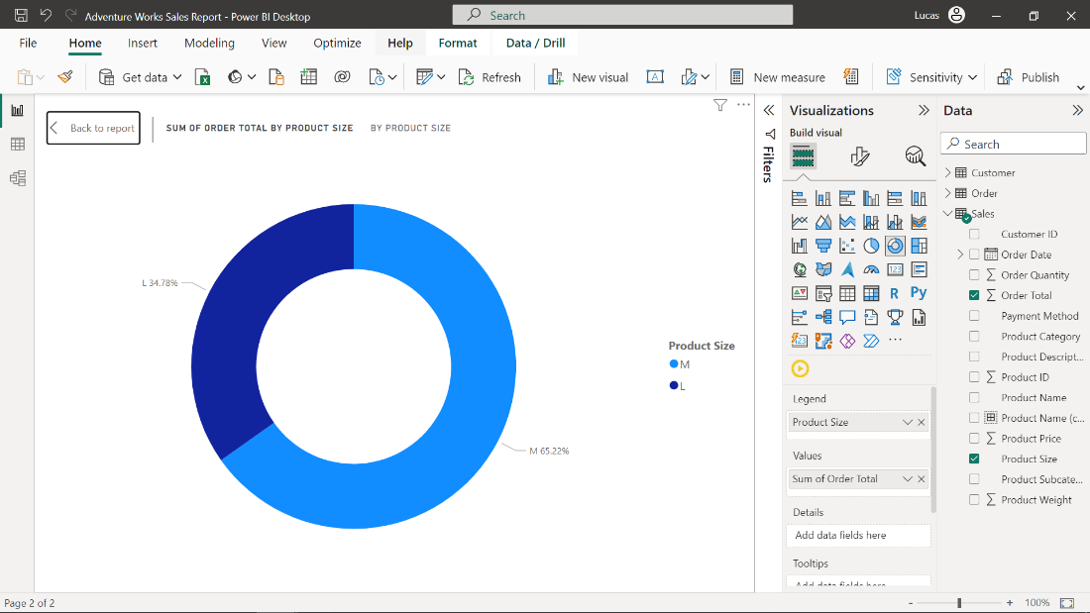

1. Cree un gráfico de árbol para mostrar la diferencia en el Total de **Pedidos** acumulado por los tres agrupamientos.

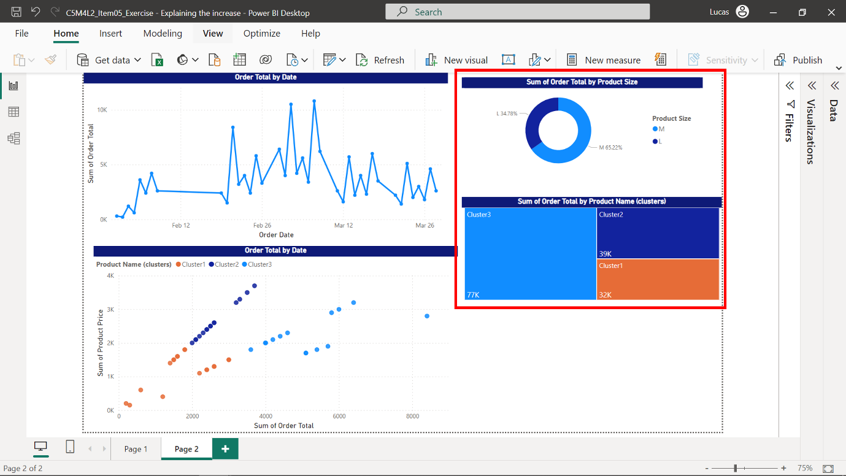

**Paso 6: Actúe a partir de la información obtenida utilizando la función Analizar**

1. Tras seleccionar el gráfico de líneas, vuelva a la ventana emergente seleccionando la opción **Explicar el aumento** en la función **Analizar** para el7 de marzo.
2. Al revisar las visualizaciones que se han creado, el gráfico único que analiza el **Total de pedidos** por apellido de cliente parece carecer de insights. Puede proporcionar retroalimentación útil a la característica **Analizar** seleccionando el botón con el pulgar hacia abajo en la parte superior derecha.

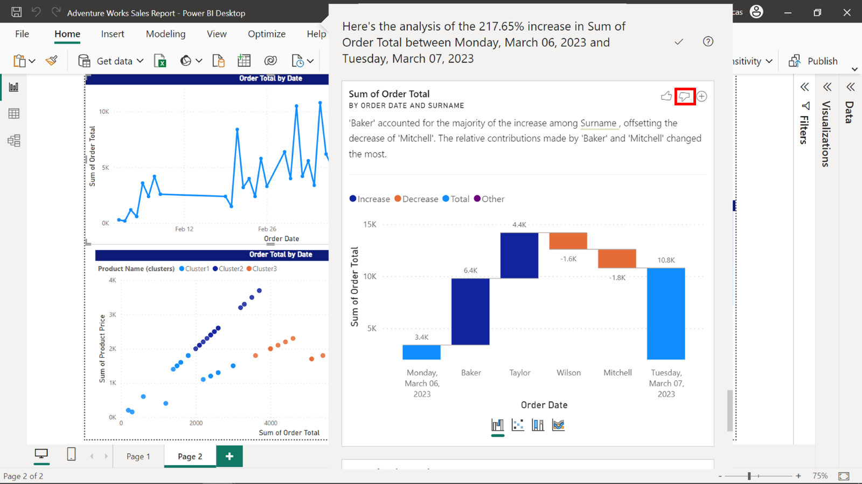

1. Localice los tres factores más importantes para el aumento y proporcione retroalimentación positiva sobre ellos. Éstos serían la Categoría del **producto**, el **Tamaño del producto** y el **Nombre del producto** (agrupaciones)
2. En la visualización Categoría **de** producto, seleccione el botón en forma de cruz de la parte superior derecha para añadirla al informe.

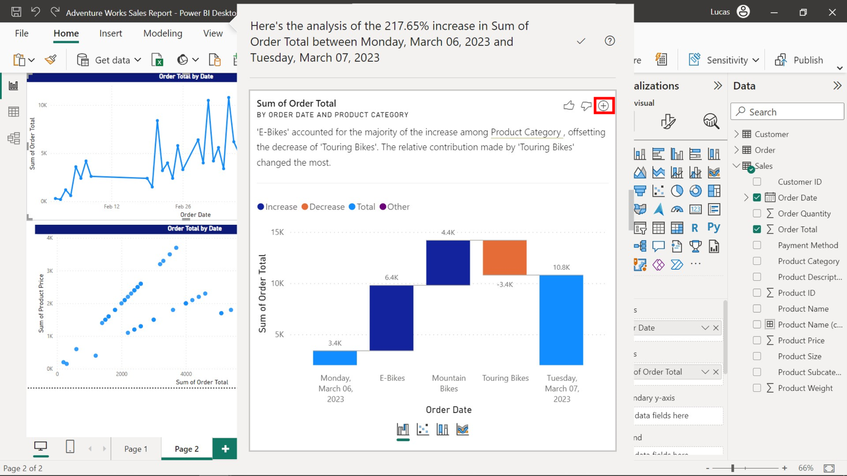

1. Reajuste el tamaño de todas las visualizaciones para que se ajusten al lienzo y personalícelas según los estándares de su empresa. El resultado de este ejercicio debería ser un informe similar a la siguiente captura de pantalla.

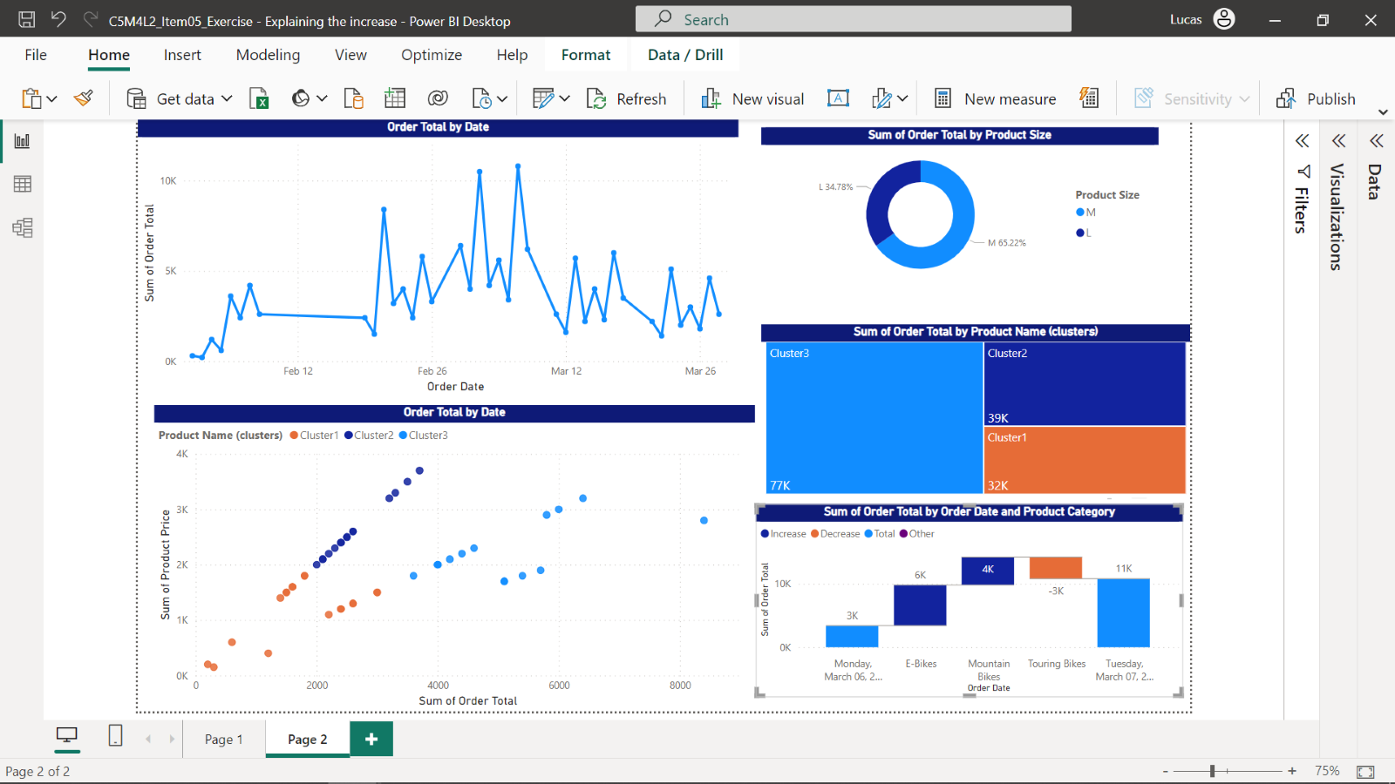

**Conclusión**

En el ejercicio, *Explicar el aumento*, ha creado un informe perspicaz que explora el aumento repentino de las cifras de ventas de Adventure Work utilizando las herramientas que ofrece la **Característica Analizar** de Power BI. Es posible que sus visualizaciones varíen en formato y diseño con respecto a los ejemplos aquí expuestos, ya que cada informe lleva la impronta única del analista de datos que lo ha elaborado. Lo importante es que ha proporcionado una información y un análisis valiosos al equipo directivo de Adventure Works, que pueden informar las decisiones relacionadas con los próximos pasos que deben dar para mantener el aumento de las ventas.